МИНИСТЕРСТВО НАУКИ И ВЫСШЕГО ОБРАЗОВАНИЯ РОССИЙСКОЙ ФЕДЕРАЦИИ

ФЕДЕРАЛЬНОЕ ГОСУДАРСТВЕННОЕ БЮДЖЕТНОЕ ОБРАЗОВАТЕЛЬНОЕ УЧРЕЖДЕНИЕ ВЫСШЕГО ПРОФЕССИОНАЛЬНОГО ОБРАЗОВАНИЯ

**«МОСКОВСКИЙ ПОЛИТЕХНИЧЕСКИЙ УНИВЕРСИТЕТ»**

**(МОСКОВСКИЙ ПОЛИТЕХ)**

Документация к проекту:

«Информационная система хранения и демонстрации результатов проектной деятельности факультета Информационных технологий»

Москва

2020 г.

Содержание

1. Аннотация 4

2. План работы 5

3. Участники 6

4. Индивидуальные планы участников 7

4.1. Барышников С.С. 191-351 7

4.2. Филиппович В.А. 191-351 8

5. Требования к проекту 9

5.1. Анализ предметной области 9

*5.1.1. Описание востребованности* 9

5.1.2. Описание предметной области 10

*5.1.3. Описание особенностей выбранной темы* 10

5.2. Анализ востребованности решения 10

5.3. Анализ аналогов технических решений 11

5.4. Формирование целей и задач по проекту 11

5.5. Описание целевой аудитории и исследование использования приложения 12

*5.5.1. Классы пользователей* 12

*5.5.2. Целевая аудитория* 12

6. Реализация проекта 13

6.1. Проектирование разделов, структуры системы 13

6.2. Проектирование БД 13

6.3. Создание дизайна системы 14

6.4. Подключение фреймворка Flask и подключение шаблонизатора 17

6.5. Подключение БД 17

6.6. Разработка главной страницы 18

*6.6.1. Блок «Главная»* 18

*6.6.2. Блок «Выбор направления»* 19

*6.6.3. Блок «Топ проектов»* 22

6.7. Разработка страницы с проектами 25

*6.7.1. Блок «Поиск»* 25

*6.7.2. Блок «Проекты»* 25

6.8. Разработка страницы проекта 27

*6.8.1. Блок «Описание проекта»* 27

*6.8.2. Блок «Стек технологий»* 29

*6.8.3. Блок «Участники проекта»* 29

7. Адаптивность 32

8. Заключение 35

**1. Аннотация**

На сегодняшний день, на факультете Информационных технологий в Московском Политехническом Университете, все больше развивается направление проектной деятельности. В рамках обучения, каждый студент может выбрать из представленного перечня проект, связанный напрямую с его направлением. Проекты формируются как внутри университета/факультета, так и извне.

Под проектом подразумевается практическая задача(кейс), в процессе выполнения которой студенты получают опыт в программировании, управлении, документировании и т.д. Результатами данной деятельности становятся веб-приложения, информационные сайты, программные обеспечения и другие технические и информационные продукты. Роли в проекте распределяются между участниками на основе их умений и выбора куратора. Роль куратора выполняет преподаватель в университете, который имеет выход на заказчика (компании, руководство университета и др.).

На выполнение проекта выделяется 1 семестр (если проект не подразумевает разделение на этапы или продолжение). В течение выполнения поставленной задачи, студенты должны фиксировать этапы ее выполнения в отчетном документе, git-репозитории и сайте-визитке. Выполненные проекты передаются на проверку комиссии и в последствии размещаются на google-диске.

Указанный выше формат хранения проектов является неудобным, как для студентов, так и для проверяющих этого проекта. В связи с этим, было найдено решение – создание информационной системы, которая будет хранить в себе краткую информацию о проделанной работе с описанием, ссылками на репозиторий и сайт, вкладе участников и стеке используемых технологий. Если достигнуть поставленной цели, то сайт будет пригоден к использованию студентами, с целью публикации проектов, обращению к уже существующим, а также для преподавателей и руководства.

**2. План работы**

|  |  |  |
| --- | --- | --- |
| **№** | **Этап работы** | **Описание этапа** |
| 1 | Выбор темы проектной деятельности | Выбор темы для проектной  деятельности |
| 2 | Сбор команды | Встреча участников команды для разработки проектной деятельности |
| 3 | Встреча с заказчиком | Определение основных требований к проекту, обсуждение требований с заказчиком |
| 4 | Разработка макета интерфейса | Разработка первоначального макета дизайна интерфейса веб-приложения |
| 5 | Формирование технического задания | Формулировка технического задания к проекту, структурирование работы |
| 6 | Согласование с заказчиком | Предоставление макета и разработанного технического задания заказчику |
| 7 | Создание базы данных | Добавление базы данных для информационной системы |
| 8 | Написание кода | Разработка основного функционала |
| 9 | Представление промежуточных результатов заказчику | Предоставление промежуточной версии веб-приложения заказчику, уточнение дальнейших планов |
| 10 | Тестирование | Полное тестирование функционала информационной системы |
| 11 | Предоставление проекта заказчику | Предоставление проекта заказчику |
| 12 | Составление документации | Составление пояснительной записки |
| 13 | Подготовка презентации проекта | Подготовка презентации и видео для защиты проекта |
| 14 | Защита проекта | Защита проектной деятельности |

**3. Участники**

* Барышников С.С. 191-351 – создание и заполнение Git-репозитория, разработка дизайна сайта, создание структуры БД, программирование системы, создание постера и видеоролика.
* Филиппович В.А. 191-351 – разработка дизайна сайта, дополнение информации в репозиторий, разработка представительного сайта, заполнение БД, программирование системы, написание документации.

**4. Индивидуальные планы участников**

**4.1. Барышников С.С. 191-351**

* Обсуждение проекта с разработчиками в процессе разработки – 15 часов;
* Составление ТЗ – 5 часов;
* Повторное ознакомление с ТЗ перед разработкой – 2 часа;
* Создание git-репозитория – 30 мин;
* Заполнение git-репозитория – 2 часа;
* Разработка и подключение свайпера (swiper.js) в первой версии сайта – 2 часа;
* Обновление дизайна главной страницы – 3 часа;
* Проработка дизайна свайпера – 3 часа;
* Интеграция БД
  + Анализ сайта для составления списка необходимых данных для БД – 2 часа;
  + Изучение материалов по работе с БД MySQL и подключении ее к проекту – 5 часов;
  + Проектирование БД – 2 часа;
  + Подключение БД – 1 час;
  + Заполнение БД данными – 8 часов
* Программирование на Flask для создания динамического сайта
  + Изучение схемы работы Фреймворка Flask – 5 часов;
  + Подключение шаблонизатора – 1 час;
  + Разработка взаимодействия сайта с базой данных
    - Функционал выбора направления – 2 часа;
    - Функционал подгрузки всех проектов – 5 часов;
    - Функция поиска и фильтрации проектов – 5 часов;
* Проектирование дизайна страницы projects.html – 5 часов;
* Подготовка и создание видео-презентации проекта – 2 часа;
* Создание презентации – 2 час;
* Создание постера проекта – 5 часов;
* Оптимизация кода проекта (добавление комментариев, ускорение загрузки, проверка функционала) – 10 часов;

**Итого – 88,5ч**

**4.2. Филиппович В.А. 191-351**

* Обсуждение проекта с разработчиками в процессе разработки – 15 часов;
* Создание и внедрение основного дизайна сайта
  + Создание главной страницы – 5 часов;
  + Создание 1 версии project.html – 10 часов;
  + Изменение страницы project.html – 5 часов;
* Подгрузка данных из БД на сайт
  + Анализ существующих данных по проектам на google disk – 1 час;
  + Подбор формата передачи данных на сайт через базу – 2 часа;
  + Заполнение базы данных – 8 часов;
  + Обработка некорректной работы передачи данных – 2 часа;
* Программирование на Flask для создания динамического сайта
  + Изучение схемы работы Фреймворка Flask – 5 часов;
  + Подключение свайпера – 2 часа;
  + Настройка фильтра при переходе с главной страницы – 2 часа;
  + Пагинация – 5 часов;
* Составление документации к проекту – 20 часов;

**Итого – 88,5ч**

**5. Требования к проекту**

## 5.1. Анализ предметной области

***5.1.1. Описание востребованности***

Проектная деятельность – направление обучения, которое выявляет в студентах личные качества, которые понадобятся им после окончания университета. Благодаря участию в проектной деятельности, студенты не только прокачивают существующие навыки, но и приобретают новые:

* Навыки работы в команде
* Навыки управления временем
* Навыки управления проектом
* Навыки общения с заказчиком

Данный список можно продолжать достаточно долго, ведь данный предмет имитирует работу над проектом в реальных компаниях, где от сотрудников требуют владения большим количеством навыков.

Как в процессе обучения, так и после ее окончания, студентам может понадобиться предоставить выполненные проекты работодателю, в качестве своего портфолио. Для отчета перед начальством или привлечения новых партнеров также может понадобиться доступ к существующим проектам. Всё это ставит перед факультетом задачу – создание информационной системы для хранения проектов студентов.

На данный момент уже существует блок сайта с хранением заданий для проектной деятельности по некоторым направлениям обучения. Все выполненные работы хранятся на google-дисках. Университет предоставляет студентам доступ к серверу, на котором они могут размещать, тестировать и хранить свои приложения, системы и др. В качестве требований к выполнению проектов, студенты должны создавать свои git-репозитории.

Основная проблема заключается в том, что доступ ко всем ресурсам по проекту очень сложно получить. Приходится заходить на разные сайты, осуществлять поиск и тратить на это много времени.

### 5.1.2. Описание предметной области

На данный момент в системе реализовано добавление проектов только разработчиками. Они могут полностью редактировать все данные, а также удалять и добавлять. Для обычного пользователя доступен функционал просмотра проекта и перехода на страницы, связанные с проектом (сайт-визитка, репозиторий). В дальнейшем планируется добавление возможности добавление проектов студентами, функции модерации, и регистрации пользователей.

***5.1.3. Описание особенностей выбранной темы***

Разрабатываемая системы предусматривает возможность хранения и добавления большого количества проектов для одного студента (1 проект в семестр). Для предотвращения засорения БД и публикации на сайте проектов, которые не соответствуют действительности, планируется добавление модерации.

**5.2. Анализ востребованности решения**

Опираясь на современный рынок ИТ-индустрии, можно смело сказать, что при приеме на работу, большинство работодателей требуют наличие портфолио. Многие студенты, проходя обучение в университете, забывают про составление портфолио своих работ. Данное решение поможет не только для структурированного хранения материалов по проекту для студентов.

Данная система может стать презентационной частью факультета. На главной странице будут размещены лучшие проекта, отобранные по рейтингу. У каждой работы будет возможность подняться в этом рейтинге, если на ее странице будет выставлен лайк.

**5.3. Анализ аналогов технических решений**

В качестве аналога технического решения, используемого на сайте в данный момент, можно рассмотреть фреймворк **Goldydocs.** В качестве преимуществ, разрабатываемой в данном проекте системы, можно выделить дизайн, возможность распространённого функционала, загрузка медиа-контента в более высоком качестве. Другим аналогом можно считать системы для разработки сайтов. Данное решение также ограничивает нас в создании базы данных и хранения большого количества информации, а также ограничивает в качестве передаваемого меди-контента. Помимо прочего любое используемого решение, отличное от собственной разработки, требует упоминания на сайте. Данный нюанс может плохо сказаться на рейтинге университета.

**5.4. Формирование целей и задач по проекту**

Целью проекта является разработка для заказчика уникальной информационной системы, включающей в себя функционал для работы с проектами, возможность их добавления, обработки, удаления и хранения. Должны быть реализованы функции:

* Выбора направления
* Выбора проектов
* Фильтрация проектов по категориям
* Поиск проектов
* Отображение странички проекта
* Отображение информации о проекте с возможностью ознакомления с более подробной информацией
* Сортировка проектов по рейтингу
* Отображение топ-проектов
* Добавление модерации

**5.5. Описание целевой аудитории и исследование использования приложения**

***5.5.1. Классы пользователей***

Среди пользователей сайта можно выделить несколько предполагаемых категорий, однако среди них, на данный момент, реализована только одна. Другие категории планируется добавить в процессе продолжения проекта.

1. Пользователь – имеет доступ к стандартным страницам веб-приложения с возможностью использования функционала по выбору направления, проектов, их сортировки и ознакомлениями с материалами.
2. Студент – имеет доступ к функционалу *пользователя*, однако после регистрации получает доступ к добавлению проектов для модерации.
3. Модератор – имеет доступ к функционалу *пользователя* и *студента*, а также обладает возможностью обработки проектов для добавления их и отображения в веб-приложении или отклонения их, с последующим уведомлением участников
4. Разработчик – имеет доступ ко всему функционалу.

***5.5.2. Целевая аудитория***

Среди всех потенциальных пользователей системы можно выделить группы:

1. Студенты
2. Работники университета
3. Работодатели
4. Абитуриенты
5. Партнеры
6. Обычные пользователи

**6. Реализация проекта**

**6.1. Проектирование разделов, структуры системы**

При проектировании сайта осуществлялся упор на простой и понятный интерфейс для любого посетителя сайта. Была выбрана цветовая гамма из старой версии сайта, так как на сайте есть редактор с

помощью которого любое издание может выбрать наиболее комфортный

для них цвет. В итоге, мы получили следующую структуру сайта:

* Главная (с выбором направления и топом проектов)
* Страница проектов
* Страница с описанием проекта
* Регламент (позднее)
* Статьи (позднее)

**6.2. Проектирование БД**

При проектировании необходимо было выделить всевозможные необходимые данный, подставляемые в базу:

* названия направлений;
* названия проектов;
* ФИО студентов и преподавателей;
* Описания проектов;
* Стек технологий;
* Информация о семестрах

После выделения таких подгрупп, модель БД выглядит следующим образом:

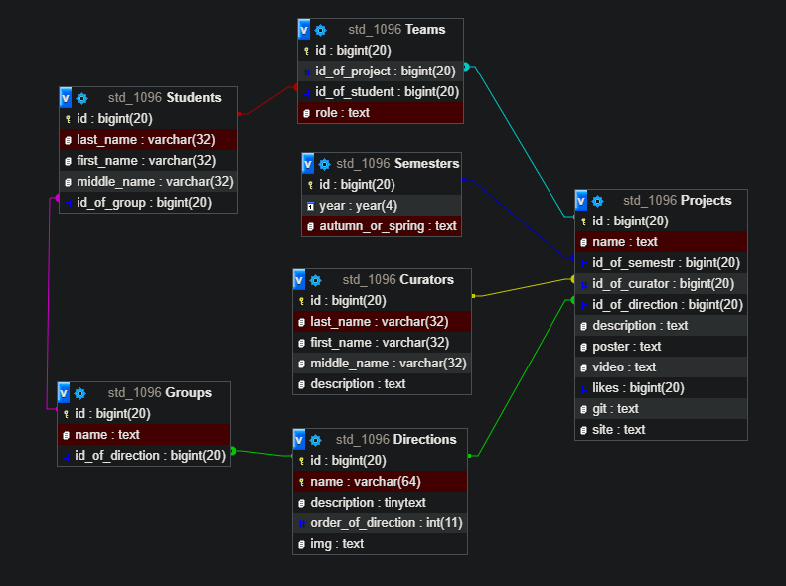

*Рисунок 5. Модель базы данных*

## 6.3. Создание дизайна системы

После определения структуры и проектирования БД, перед командой стояла задача – создать дизайн сайта с сохранением цветов, существующих на данный момент и сохранением общей стилистика сайта факультета.

Первоначальный вид сайта с проработкой нюансов дизайна и эффектов представлен ниже:

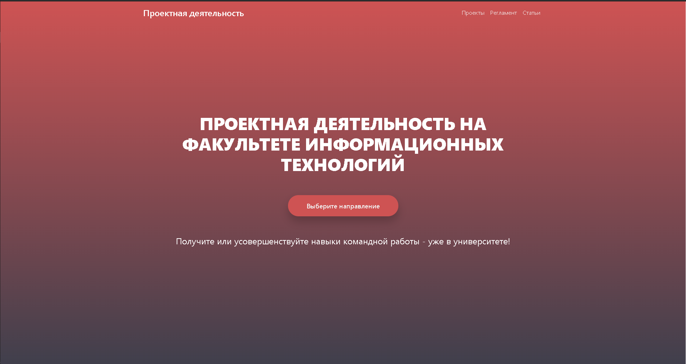

*Рисунок 1. Дизайн Главной страницы*

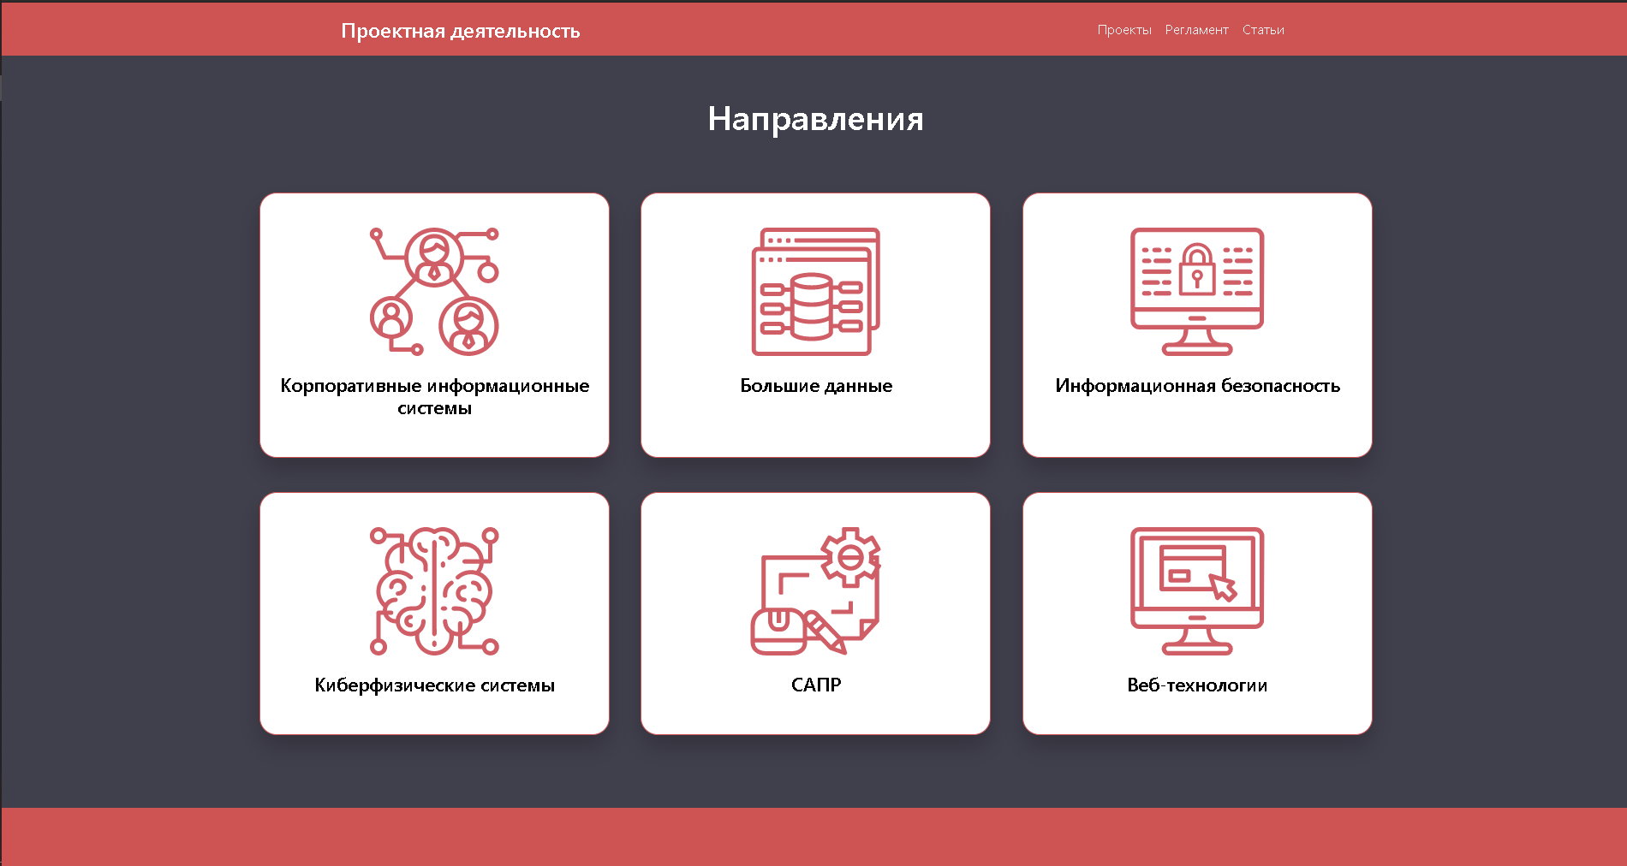

*Рисунок 2. Меню выбора направления*

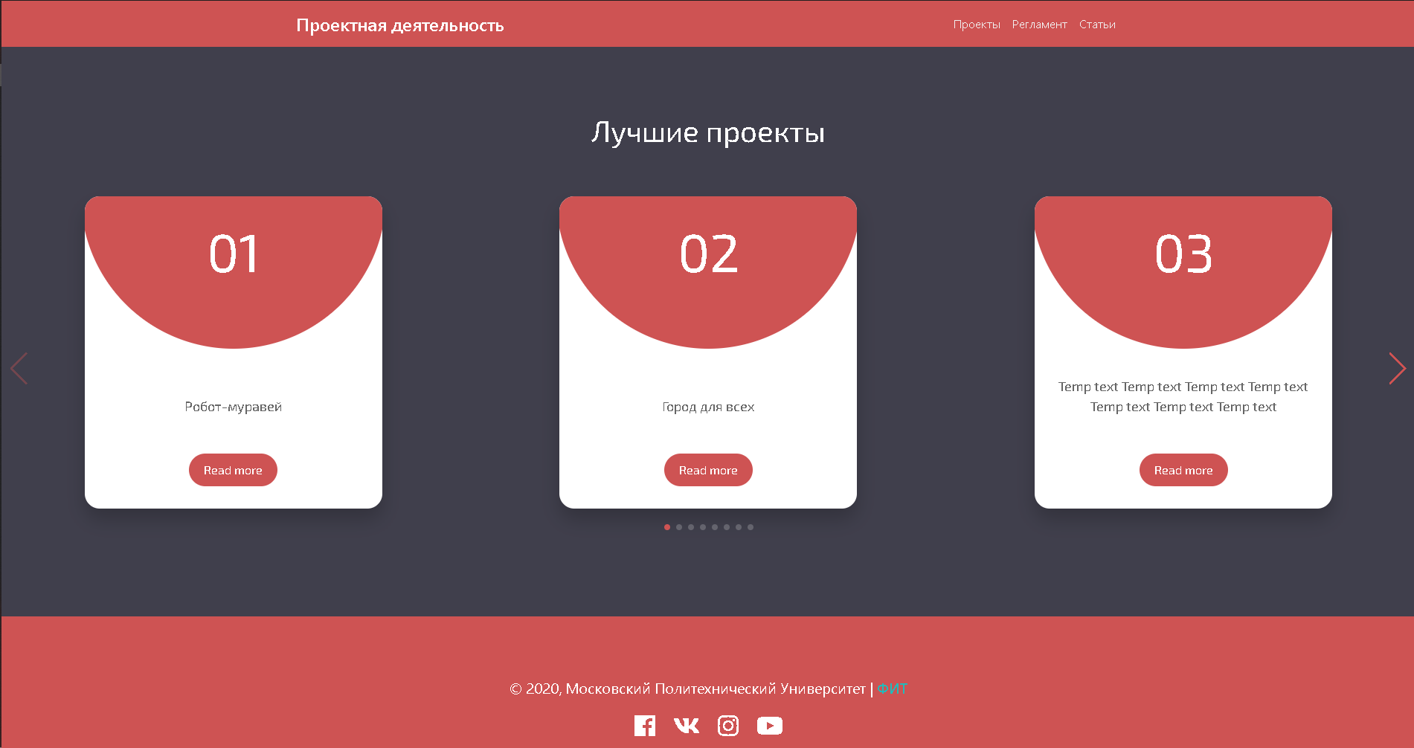

*Рисунок 3. Слайдер с ТОП-проектами и футер*

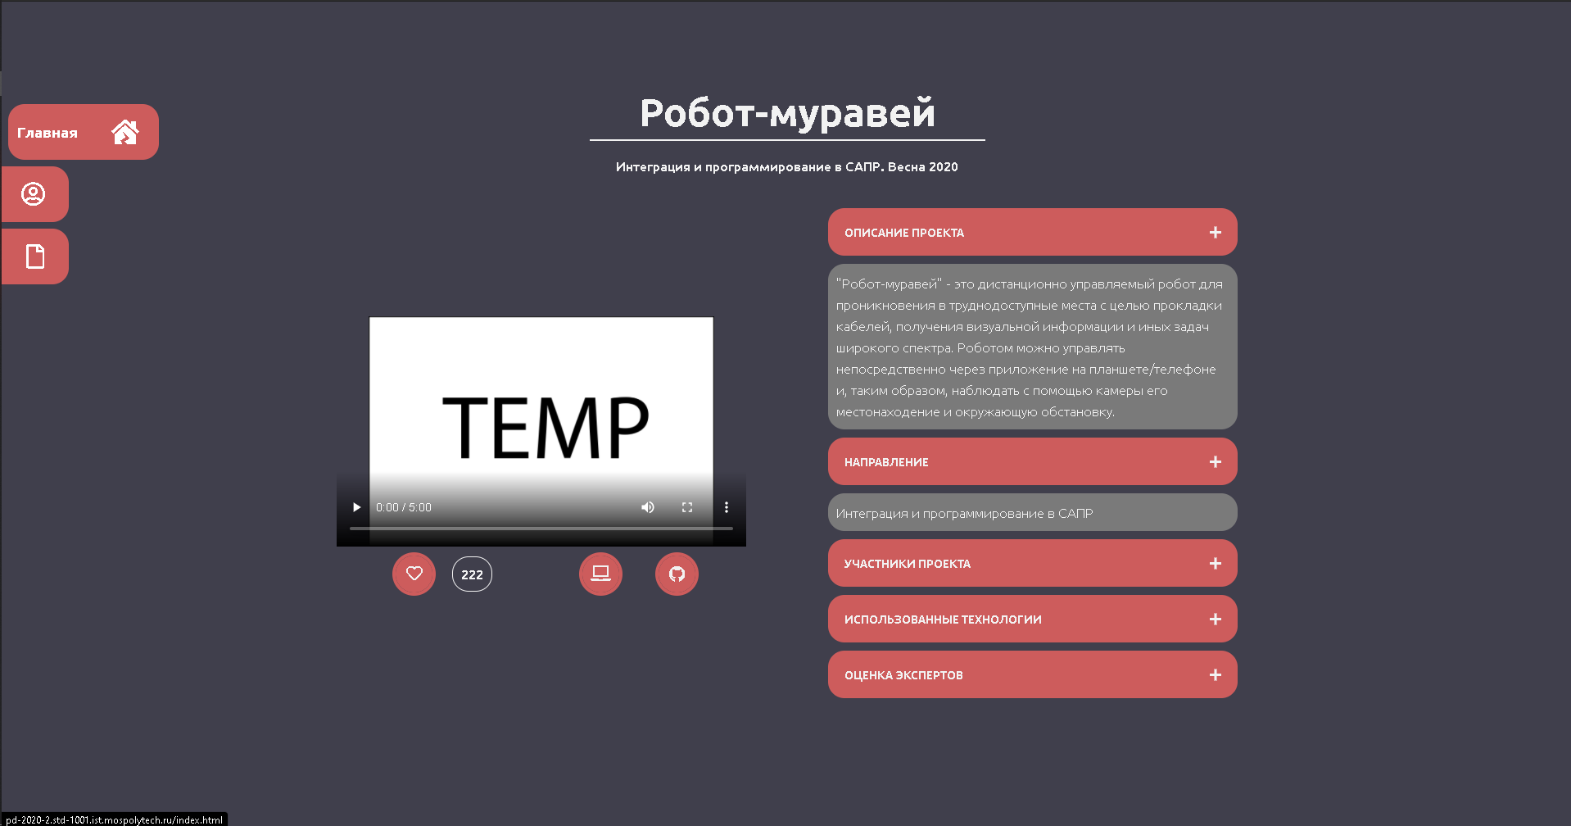

*Рисунок 4. Страница проекта*

**6.4. Подключение фреймворка Flask и подключение шаблонизатора**

Первым делом при разработке динамической системы мы инициализировали страницы и подключили шаблонизатор для возможности хранения ссылки конкретного проекта, даже когда не находимся на веб-сайте. В случае с проектами это выглядит вот так:





Для подключения Flask использовали библиотеки:



**6.5. Подключение БД**

Для подключения базы данных, которая необходима для загрузки данных на сайт, а также хранения данных о лайках и в дальнейшем информации о пользователях, необходимо подключиться к серверу политеха. Подключение происходит через файл config.py. В нем указаны конф. данные для подключения. Также используется файл mysql_db.py в котором прописываются функции для работы с БД

import mysql.connector as connector

from flask import g

class MySQL:

    def __init__(self, app):

        self.app = app

        self.app.teardown_request(self.teardown_request)

    @property

    def connection(self):

        if 'db' not in g:

            g.db = self.connect()

        return g.db

    def connect(self):

        return connector.connect(**self.config)

    @property

    def config(self):

        return {

            'user': self.app.config['MYSQL_USER'],

            'password': self.app.config['MYSQL_PASSWORD'],

            'host': self.app.config['MYSQL_HOST'],

            'database': self.app.config['MYSQL_DATABASE']

        }

    def teardown_request(self, exception=None):

        db = g.pop('db', None)

        if db is not None:

            db.close()

**6.6. Разработка главной страницы**

***6.6.1. Блок «Главная»***

На главной странице нас встречает навигационная панель с возможностью перехода на страницу со всеми проектами, а также регламент (в разработке) и статьи (в разработке). Ниже расположена кнопка, при нажатии на которую, нас отправляет на меню с выбором направления:

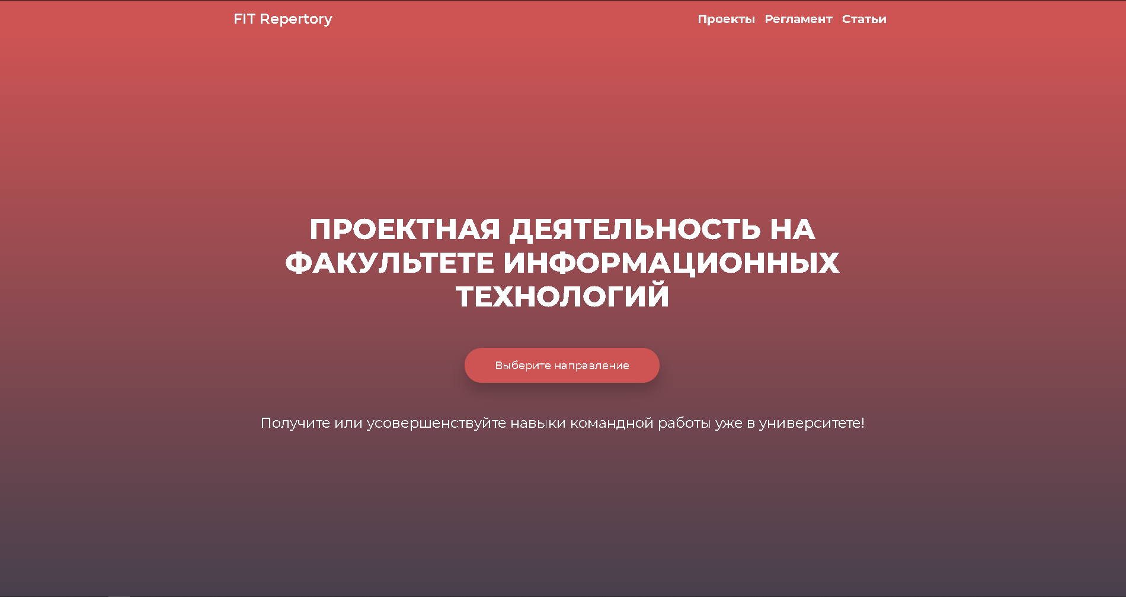

*Рисунок 5. Главная*

<div>

<h1>Проектная деятельность на факультете информационных технологий</h1>

<a href="#directions" class="btn btnD1 scroll">Выберите направление</a>

<p>Получите или усовершенствуйте навыки командной работы уже в университете!</p>

</div>

***6.6.2. Блок «Выбор направления»***

После того, как мы оказались в блоке с выбором направления, перед нами появляется возможность выбора направления, по которому мы хотим посмотреть проекты:

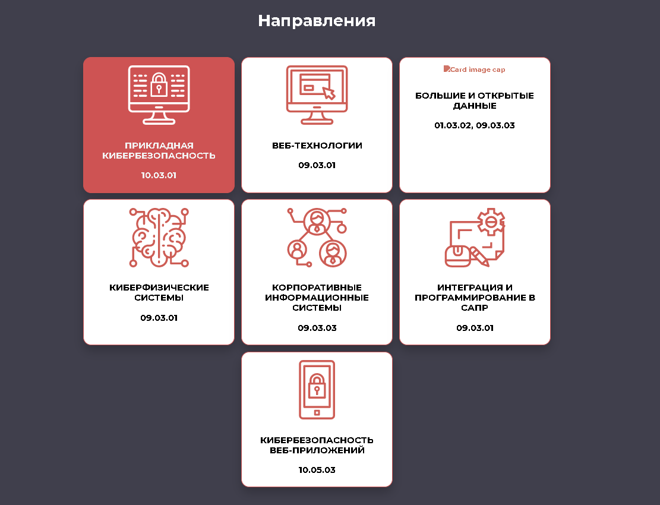

*Рисунок 6. Выбор направления*

В данном блоке мы в первый раз обращаемся к БД для загрузки направлений и подключения картинок:

@app.route('/direction/<int:direction_id>')

def direction(direction_id):

    cursor = mysql.connection.cursor(named_tuple=True)

    query = '''

        SELECT *

        FROM Directions

        ORDER BY order_of_direction;

    '''

    cursor.execute(query)

    directions = cursor.fetchall()

    query = '''

        SELECT p.id, p.name, s.autumn_or_spring

        FROM Projects AS p

        JOIN Semesters AS s ON p.id_of_semestr = s.id

        WHERE p.id_of_direction = %s

        ORDER BY likes DESC

        LIMIT 9;

    '''

    cursor.execute(query, (direction_id,))

    projects = cursor.fetchall()

    query = '''

        SELECT s.autumn_or_spring

        FROM Projects AS p

        JOIN Semesters AS s ON p.id_of_semestr=s.id

        JOIN Curators AS c ON c.id = p.id_of_curator

        JOIN Directions AS d ON d.id = p.id_of_direction

        WHERE p.id = %s;

    '''

    cursor.execute(query, (direction_id,))

    semestrs = cursor.fetchone()

    print(semestrs)

    cursor.close()

    return render_template('index.html', directions=directions, projects=projects, semestrs=semestrs, direction_id=direction_id)

<div class="inner-width" id="directions">

    <div class="services justify-content-center">

        {% for direction in directions %}

        <a href="{{ url_for('direction', _anchor='swiper', direction_id=direction.id) }}" class="route service m-2">

            <img class="logoqwerty" src="/static/img/{{ direction.img }}.svg" alt="Card image cap">

            <div class="card-body">

                <h5 class="cardtext">{{ direction.name }}</h5>

                <p class="cardtext">{{ direction.description }}</p>

            </div>

        </a>

        {% endfor %}

    </div>

</div>

***6.6.3. Блок «Топ проектов»***

При нажатии на одну из карточек, мы попадаем на свайпер с ТОП-проектами по выбранному направлению. На данный момент функционал не реализован до конца, однако подразумевается, что карточки будут фильтроваться по количеству лайков проставленных пользователем на странице проекта.

При нажатии на последнюю карточку, пользователь переадресовывается на страницу с проектами, с уже заранее проставленным фильтром по направлению.

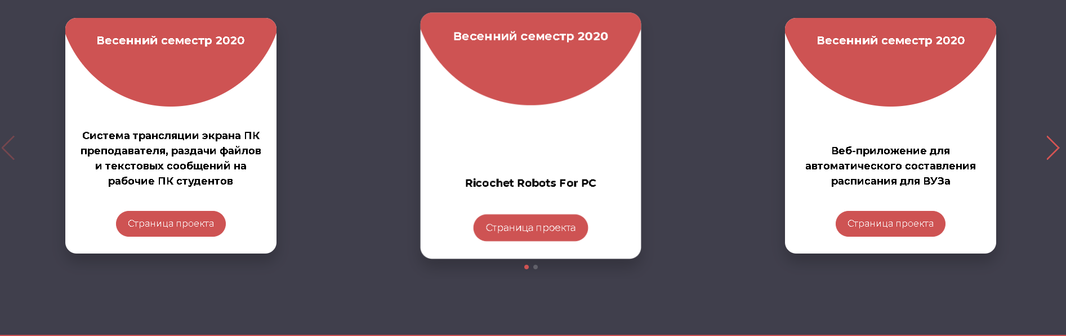

*Рисунок 7. Топ-проекты*

<div id="swiper" class="swiper-section" style="{% if request.endpoint == 'index' %}display: none;{% endif %}">

    <div class="swiper-container">

        <div class="swiper-wrapper">

            {% for project in projects %}

            <div class="card-container swiper-slide">

                <div class="swiper-card">

                    <div class="swiper-circle">

                        <h4 class="card-title">{{ project.autumn_or_spring }}</h4>

                    </div>

                <div class="swiper-content">

                    <p class="card-text">{{ project.name }}</p>

                    <a href="{{ url_for('project', project_id=project.id) }}" class="btn btn-primary">Страница

                        проекта</a>

                    </div>

            </div>

            </div>

            {% endfor %}

            <div class="card-container swiper-slide">

                <div class="swiper-card swiper-end">

                <div class="swiper-circle">

                    <h4 class="card-title">Все проекты направления</h4>

                </div>

                <div class="swiper-content">

                    <p class="card-text"></p>

                    <a href="{{ url_for('projects', page=1, name='', semestr='', direct=direction_id) }}"

                        class="btn btn-primary">Перейти</a>

                </div>

            </div>

            </div>

        </div>

        <div class="swiper-pagination"></div>

        <div class="swiper-button-prev"></div>

        <div class="swiper-button-next"></div>

    </div>

</div>

@app.route('/project/<int:project_id>')

def project(project_id):

    cursor = mysql.connection.cursor(named_tuple=True)

    query = '''

        SELECT p.id as id, p.name as name_of_project, p.description as description_of_project, p.poster, p.video, p.likes, p.git, p.site,

        s.year, s.autumn_or_spring,

        c.last_name, c.first_name, c.middle_name, c.description as description_of_curator,

        d.name as name_of_direction, d.description as description_of_direction

        FROM Projects AS p

        JOIN Semesters AS s ON p.id_of_semestr=s.id

        JOIN Curators AS c ON c.id = p.id_of_curator

        JOIN Directions AS d ON d.id = p.id_of_direction

        WHERE p.id = %s;

    '''

    cursor.execute(query, (project_id,))

    projects = cursor.fetchone()

    query = '''

        SELECT t.role, s.last_name, s.first_name, s.middle_name,

        g.name AS name_of_group

        FROM Teams AS t

        JOIN Students AS s ON t.id_of_student = s.id

        JOIN `Groups` AS g ON s.id_of_group = g.id

        WHERE id_of_project = %s

        ORDER BY last_name;

    '''

    cursor.execute(query, (project_id,))

    teams = cursor.fetchall()

    cursor.close()

    return render_template('project.html', projects=projects, teams=teams, title='Карточка проекта')

**6.7. Разработка страницы с проектами**

***6.7.1. Блок «Поиск»***

На данный момент, на сайте представлено лишь малое кол-во проектов, однако подразумевается, что система будет хранить в себе все проекты ФИТ. Для упрощения нахождения проектов был реализован поиск, который позволяет обратиться только к необходимому перечню проектов.

Поиск осуществляется по названию, семестру, направлению.

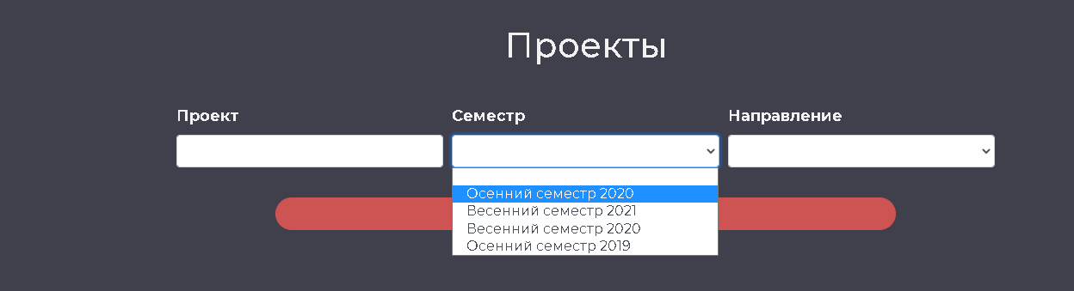

*Рисунок 8. Фильтрация по семестру*

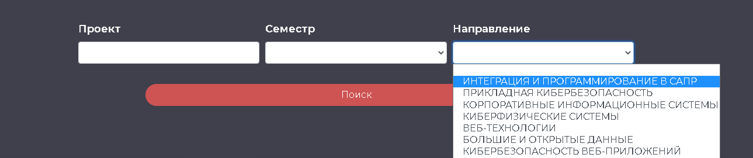

*Рисунок 9. Фильтрация по направлению*

***6.7.2. Блок «Проекты»***

Если фильтры не выбраны, то отображаются все проекты, находящиеся в системе на данный момент. Если есть какие-либо ограничения, то отображаются лишь те карточки, в которых хранится информация, подходящая под заданный диапазон. Ограничение количества отображаемых проектов ограничивается путем добавления пагинации.

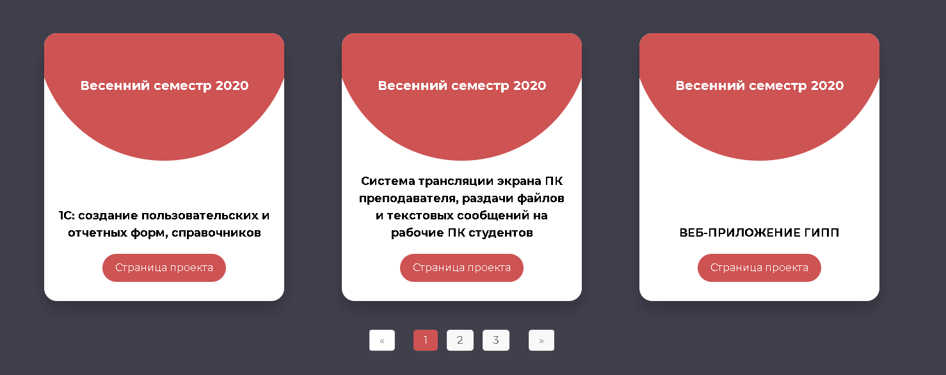

*Рисунок 10. Отображение без фильтров*

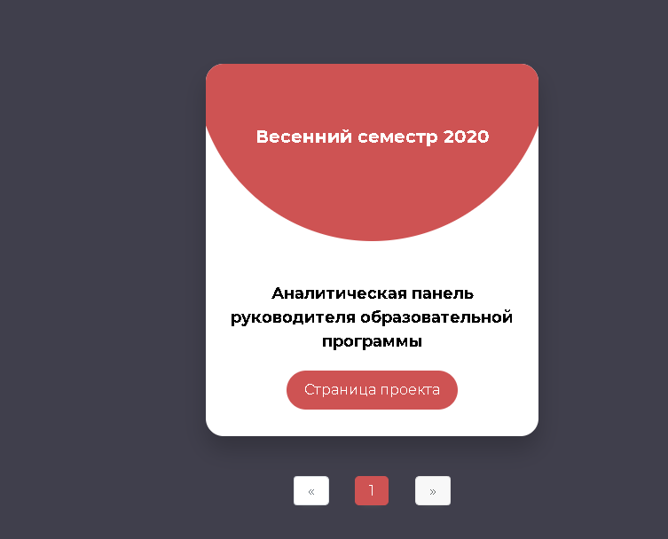

*Рисунок 11. Фильтр по направлению*

**6.8. Разработка страницы проекта**

При переходе на страницу проекта нас встречает название и семестр, в который выполнен проект. Это необходимо для тех случаев, когда ссылка на проект отправляется отдельно, а не предшествует выполнение шагов по нахождению проекта через сайт.



*Рисунок 11. Название проекта*

***6.8.1. Блок «Описание проекта»***

В данном блоке пользователь может ознакомится с кратким описанием проекта, а также перейти в гит-репозиторий проекта или презентационный сайт. Для удобства просмотра видео, оно было интегрировано в сайт, так что каждый желающий может посмотреть его и оценить функциональные возможности продукта. На данный момент отсутствует функционал фильтрации по лайкам. Занесение и отображение лайков работает некорректно. Удается увидеть отображение проставленного лайка только путем повторного обновления.

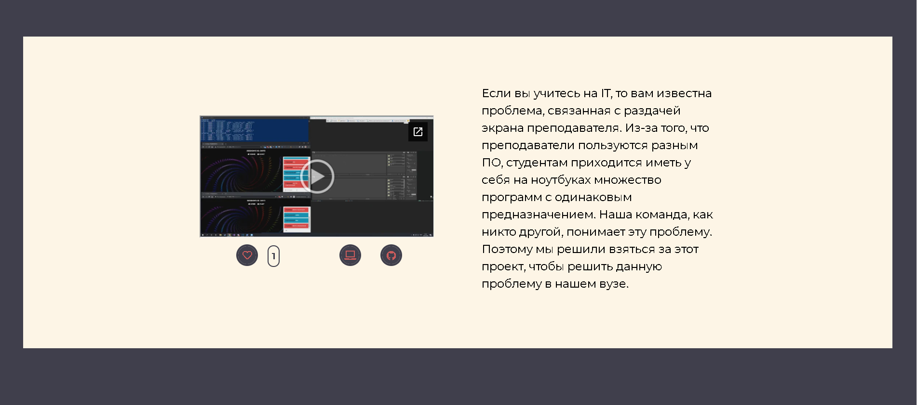

*Рисунок 12. Описание проекта*

<section class="sec1" style="background-color: #fdf5e6;">

        <div class="projdesc"></div>

        <div class="container">

            <div class="image">

                <iframe src="{% if projects.video != None %}{{ projects.video }}{% else %}{{ url_for('static', filename='img/nph.jpg') }}{% endif %}" height="254" class="image2"></iframe>

                <div class="item item0" id="item0">

                    <div class="links">

                        <div class="likesblock">

                            <a class="likebtn iconbtn far fa-heart"

                                href="{{ url_for('like', project_id=projects.id) }}"></a>

                            <p class="likes">{{ projects.likes }}</p>

                        </div>

                        <div class="linksblock">

                            <a href="{% if projects.site != '' %}{{ projects.site }}{% else %}#{% endif %}" {% if projects.site != '' %}target="_blank"{% endif %} class=" right iconbtn fas fa-laptop" title="Сайт проекта"></a>

                            <a href="{% if projects.git != '' %}{{ projects.git }}{% else %}#{% endif %}" {% if projects.git != '' %}target="_blank"{% endif %} class="iconbtn fab fa-github"

                                title="Git-репозиторий проекта"></a>

                        </div>

                    </div>

                </div>

            </div>

            <div class="info-menu">

                <p>{{ projects.description_of_project }}</p>

            </div>

        </div>

    </section>

***6.8.2. Блок «Стек технологий»***

При ознакомлении с проектом многим может быть интересна техническая составляющая. Для этого создан блок «стек технологий». В нем хранятся основные технологии, используемые в проекте.



*Рисунок 13. Стек технологий*

***6.8.3. Блок «Участники проекта»***

В данном блоке можно ознакомится с участниками проекта и их основными задачами, выполняемым в проекте. За более подробной информацией пользователь может обращаться в гит-репозиторий.

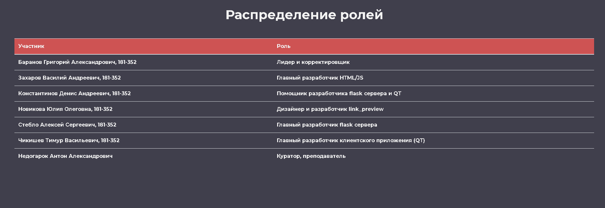

*Рисунок 14. Распределение ролей*

<section class="d-flex flex-column " id="part">

        <!--style="background: linear-gradient(#403F4C, #fdf5e6) !important;"-->

        <div style="flex-grow: 2" class="d-flex" id="wrapper">

            <!-- Page Content -->

            <div id="page-content-wrapper" style="width: 100% !important;">

                <div class="container-fluid px-3 px-md-5 pb-5">

                    <h1 class="section-title name_project" style="margin-bottom: 30px;">Распределение ролей</h1>

                    <div class="table-scrollable">

                    <table class="table table-scrollable" style="color: #f2f2f2; font-weight: bold;">

                        <thead style="background-color: #ce5353;">

                            <tr>

                                <th>Участник</th>

                                <th>Роль</th>

                            </tr>

                        </thead>

                        <tbody>

                            {% for people in teams %}

                            <tr>

                                <td>{{ people.last_name }} {{ people.first_name }} {{ people.middle_name or '' }}, {{

                                    people.name_of_group }}</td>

                                <td>{{ people.role }}</td>

                            </tr>

                            {% endfor %}

                            <tr>

                                <td>{{ projects.last_name }} {{ projects.first_name }} {{ projects.middle_name or '' }}

                                </td>

                                <td>{{ projects.description_of_curator }}</td>

                            </tr>

                        </tbody>

                    </table>

                </div>

                </div>

            </div>

        </div>

    </section>

**7. Адаптивность**

Подразумевается, что большая часть пользователей может смотреть данный веб-сайт с телефонов или планшетов. Для таких случаев была разработана адаптация, путем преобразования крупных блок в более маленькие.

В таблице с распределением ролей присутствует возможность свайпа влево/вправо для просмотра таблицы. Это создано для минимизации наложений блоков и выезжаний за поля.

|  |  |  |  |
| --- | --- | --- | --- |
|  |  |  |  |
|  |  |  |  |

@media (max-width: 992px) {

    .banner {

        min-height: 100vh;

        padding: 100px 0;

    }

    .contentBox h1 {

        font-size: 2rem;

    }

    .navbar-light .navbar-brand,

    .navbar-light .navbar-brand:hover,

    .navbar-light .navbar-brand:focus,

    .navbar-light .navbar-brand:visited {

        font-size: 1.4rem;

    }

}

@media screen and (max-width: 980px) {

    .inner-width {

        max-width: 800px;

    }

    .service {

        width: calc(50% - 20px);

    }

    .service1 {

        width: calc(50% - 20px);

    }

    .about-pic{

        margin-left: 0;

        margin-top: 20px;

    }

    .about-text{

        align-items: center;

        justify-content: center;

    }

    .col{

        flex: 100%;

        max-width: 80%;

      }

}

@media screen and (max-width:790px) {

    .sec1 .container{

        max-width: 600px;

        display: block;

        text-align:center;

    }

    .image, .info-menu{

        width: 100%;

        margin: 30px 0;

    }

    .likesblock{

        height: 60px;

        display: flex;

        align-items: center;

    }

    .links{

        margin-left: 20px;

        height: 60px;

        display: flex;

        align-items: center;

        justify-content:space-around;

    }

    .item0{

        align-items: center;

        justify-content: space-around;

    }

}

**8. Заключение**

В течение семестра была проделана большая работа. Поставленные задачи были выполнены. В процессе работы были освежены ранее имеющиеся знания и получены новые.

В качестве перспектив развития были выделены следующие пункты:

* Подгрузка стека технологий
* Доработка лайков
* Добавление функции отправки проектов на модерацию
* Модерация
* Добавление регламента и статей.
* И др.

Принципиально важным является актуальности проекта и возможное ускорение его завершение. В случае продолжения проекта планируется возможность добавления всех проектов уже к концу следующего семестра.